Universidad Guadalajara Lamar

Diana Citlalli Álvarez Sánchez

Licenciatura en Turismo 8º

Materia: Administración de congresos, convenciones

y exposiciones

Profesora: Jazmín Trujillo García Toral

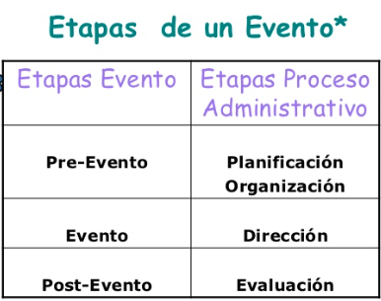

Pre-Evento
- Se debe efectuar un briefing con el cliente para establecer sus necesidades y expectativas.
- El organizador de eventos debe efectuar un análisis diacónico (pasado, misión, original, su desarrollo). Sincrónico (misión actual estilo gerencia, la estructura, sus tecnología y el clima organizacional.
- Seleccionar la fecha:
- Seleccionar el lugar, teniendo en cuenta la capacidad, la comodidad, iluminación, quipos de sonido, coffee break, comidas, bebidas
- Seleccionar transporte, alojamiento, alimentos y bebidas
- Definir: objetivos y políticas del evento
- Comité Organizador: coordinador general, es el responsable de coordinar, planificar y dirigir a los integrantes de evento. Las Comisiones, son equipos de trabajo que contribuyen a cumplir los pasos del evento sistematizadamente.
- Fijar sede provisional del comité organizador
- Seleccionar el temario o puntos definidos que se trataran en ele evento a desarrollar.
- Determinar el numero y el perfil de los asistentes al evento: invitados especiales, participantes, ponentes y acompañantes.
- Elaborar el Cronograma General de Actividades y el Programa.
- Estimar los Recursos Humanos, Materiales y Técnicos.
- Elaborar el Presupuesto (estimación costos y gastos que genere la realización evento)

Post-Evento
-Se realiza el cumplimiento de los compromisos adquiridos.
-Se cancelan los pagos pendientes
-Se reproduce y se hace el envío del material y de las conclusiones del evento
Se redactan y envían cartas de agradecimiento a todas las personas que hicieron posible la realización del evento.
Se evalúa el evento, a través de la medición de los resultados generales, para medir si lo planificado se cumplió o no.
Se recopila y archiva la información correspondiente al evento (memoria y cuenta)

Solicitud de Bloqueo
Ejemplo:
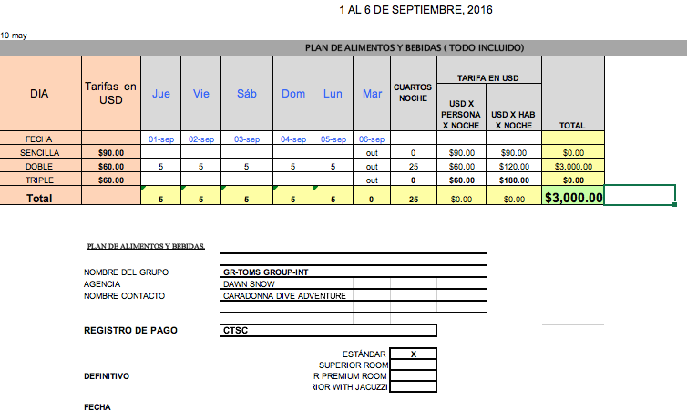

Tipos de montaje

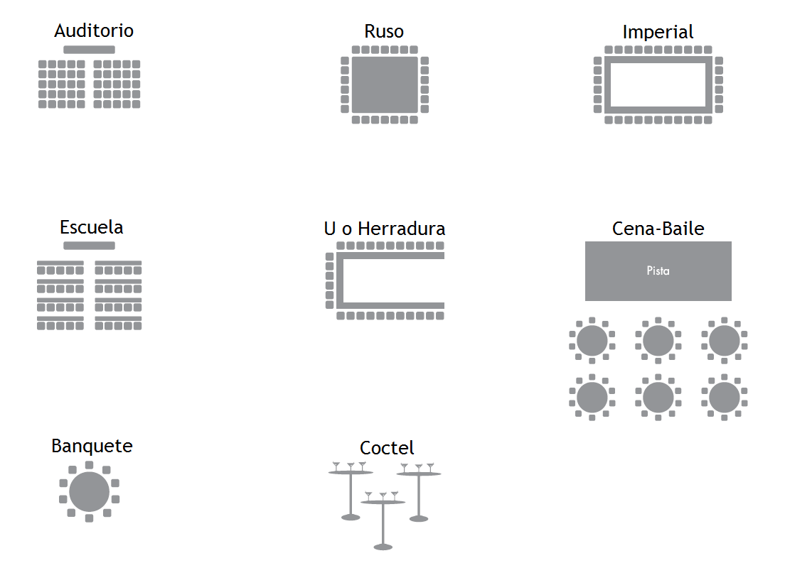

Auditorio: Este montaje es utilizado en eventos donde los asistentes no tendrán la necesidad de tomar notas. Y es ideal para conferencias magistrales, sesiones, exposiciones, reuniones de carácter informativo.

Escuela: Para talleres o cursos, sesiones, exposiciones. Lo viable es manejar 4 sillas por cada mesa para mayor comodidad de los asistentes. Se debe manejar un espacio de los asistentes entre silla y mesa de 0.60 mts para mayor comodidad y utilizar paño por ser mesas de trabajo.

Herradura: Es funcional en cursos de capacitación, sesiones y ruedas de empresa. Con este tipo de montaje se pueden usar protectores, laptop, pantalla, maquetas, equipo de sonido.

Ruso: Ideal para reuniones ejecutivas con número de personas reducido. En este montaje se puede excluir el equipo de sonido siempre y cuando no se rebase de 24 personas.

Imperial: Se coloca las mesas de doble ancho, tan largas como para acomodar a las personas esperadas. Puede ser para reuniones pequeñas o para servicios de alimentos en restaurantes y la cantidad ideal es de 20 a 40 personas como máximo para una mejor integración y mejor desarrollo de sus actividades.

Coctel: Este tipo de Montaje es para una celebración informal, un cocktail, un cierre de evento, una comida informal (de pie).Se pueden incluir los buffets a los lados o en islas

Cena-Baile: Tipo Cena de Gala. Este tipo de Montaje es similar al cocktail pero con sillas y puestos en las mesas. Bodas cenas, para cualquier tipo de celebración que lleve una comida tanto buffet como servida tipo formal

